

**องค์การบริหารส่วนตำบลเกษมทรัพย์**

**อำเภอปักธงชัย จังหวัดนครราชสีมา**

**ประจำเดือน มิถุนายน 2562**

**ในห้วงเดือนมิถุนายน 2562**

**องค์การบริหารส่วนตำบลเกษมทรัพย์ ได้จัดโครงการและเข้าร่วมกิจกรรม ต่างๆ ดังนี้**

1.โครงการเสริมสร้างความจงรักภักดีต่อสถาบัน บำบัดทุกข์ บำรุงสุขสร้างร้อยยิ้มให้กับประชาชน

(อำเภอ...ยิ้มเคลื่อนที่)

2.ปลูกต้นไม้เฉลิมพระเกียรติ ณ องค์การบริหารส่วนตำบลเกษมทรัพย์

3.ซ่อมบ้านผู้ยากไร้ ตำบลเกษมทรัพย์ อำเภอปักธงชัย จังหวัดนครราชสีมา

4.เยี่ยมบ้านปัญหาทางสังคม ตำบลเกษมทรัพย์ อำเภอปักธงชัย จังหวัดนครราชสีมา

5.ฉีดพ่นหมอกควันภายในตำบลเกษมทรัพย์

6.ประชุมคณะอนุกรรมการผู้สูงอายุที่มีภาวะพึ่งพิง



**1.โครงการเสริมสร้างความจงรักภักดีต่อสถาบัน บำบัดทุกข์ บำรุงสุขสร้างรอยยิ้มให้กับประชาชน (อำเภอ...ยิ้มเคลื่อนที่)**

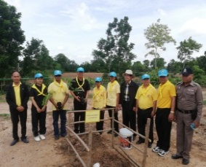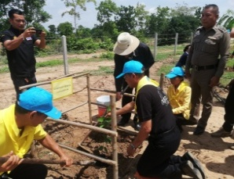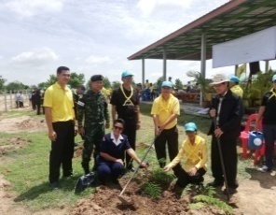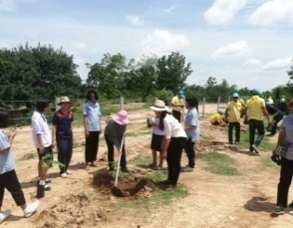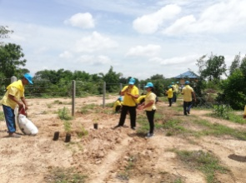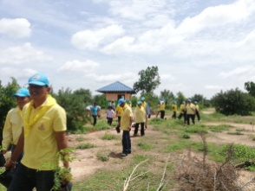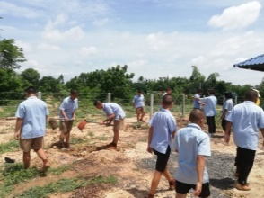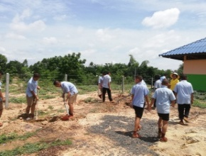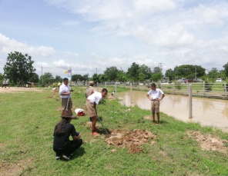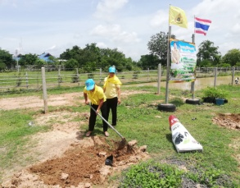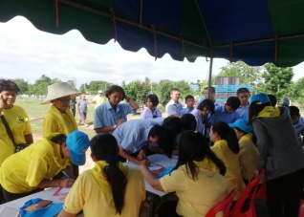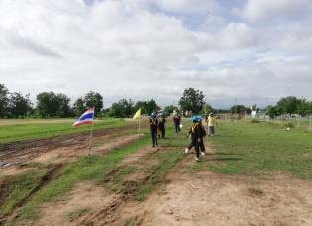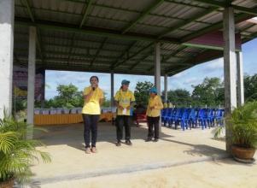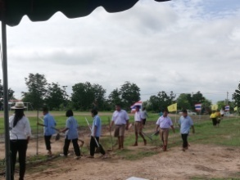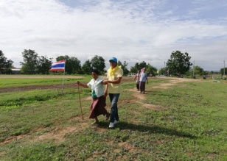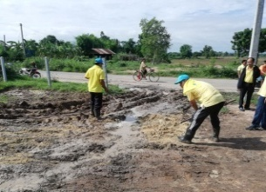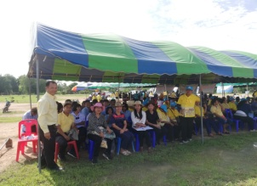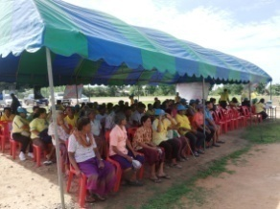

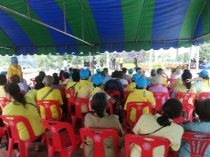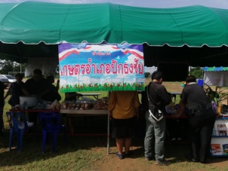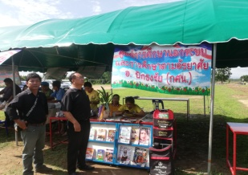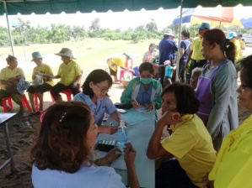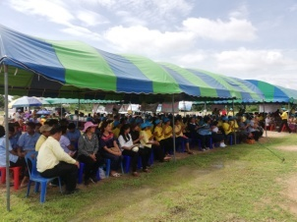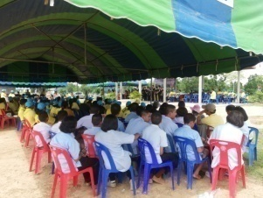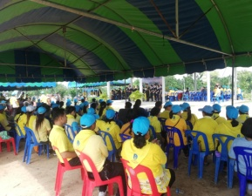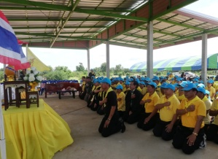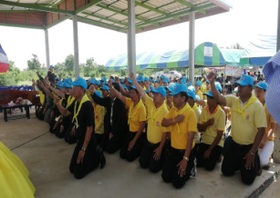

**โครงการเสริมสร้างความจงรักภักดีต่อสถาบัน บำบัดทุกข์ บำรุงสุข สร้างรอยยิ้มให้กับประชาชน**

**(อำเภอ...ยิ้มเคลื่อนที่)**

**“อำเภอปักธงชัยได้จัดทำโครงการเสริมสร้างความจงรักภักดีต่อสถาบัน บำบัดทุกข์ บำรุงสุข สร้างรอยยิ้มให้กับประชาชน (อำเภอ...ยิ้มเคลื่อนที่) โดยออกหน่วยบริการอำเภอ...ยิ้มเคลื่อนที่ ซึ่งมีหน่วยงานราชการนำกิจกรรมหรือบริการออกไปให้บริการแก่ราษฎร เช่น งานตรวจรักษาพยาบาลของโรงพยาบาลปักธงชัย และสำนักงานสาธารณสุขอำเภอ งานรับแจ้งเอกสารหายของสถานีตำรวจภูธรปักธงชัย งานด้านเกษตรของสำนักงานเกษตรปักธงชัย งานด้านปศุสัตว์ของสำนักงานปศุสัตว์อำเภอปักธงชัย งานซ่อมเครื่องใช้ไฟฟ้าของวิทยาลับเทคนิคปักธงชัย งานด้านที่ดินของสำนักงานที่ดินจังหวัดนครราชสีมา สาขาปักธงชัย งานด้านฝึกอาชีพของศูนย์การศึกษานอกระบบและการศึกษาตามอัธยาศัยอำเภอปักธงชัย การลงบัญชีทหารกองเกินของหน่วยสัสดีอำเภอปักธงชัย งานต่อทะเบียนและ พ.ร.บ.ของสำนักงานขนส่งจังหวัดนครราชสีมา สาขาปักธงชัย งานด้านไฟฟ้าของสำนักงานไฟฟ้าส่วนภูมิภาค สาขาปักธงชัย กิ่งกาชาดอำเภอปักธงชัย มอบข้าวสารผู้พิการ 2 คน และงานของส่วนราชการ หน่วยงานรัฐวิสาหกิจต่างๆ ในพื้นที่อำเภอปักธงชัย” ในวันพุธที่ 12 มิถุนายน 2562 เวลา 08.00 น. ณ สนามโรงเรียนวัดหลุมข้าว บ้านหนองศาลา หมู่ที่ 1 (ติด อบต.เกษมทรัพย์)**

**๒.ปลูกต้นไม้เฉลิมพระเกียนติ ณ องค์การบริหารส่วนตำบลเกษมทรัพย์**

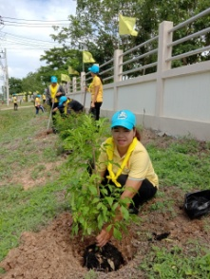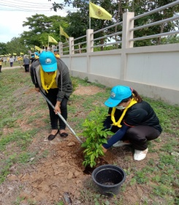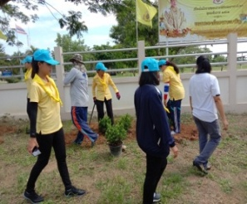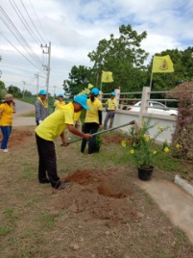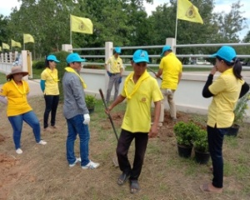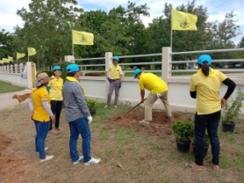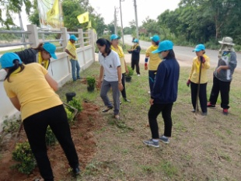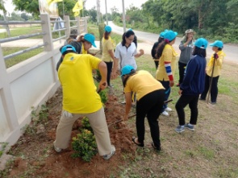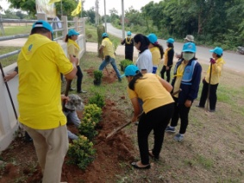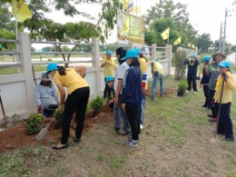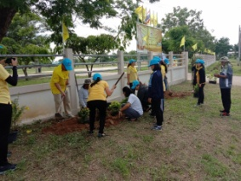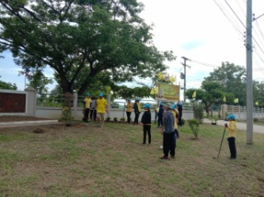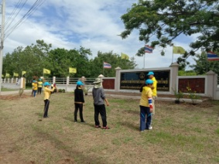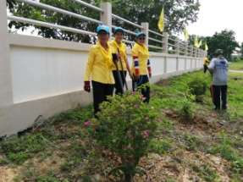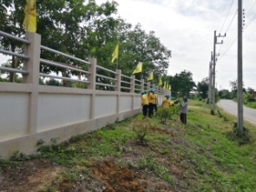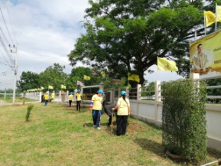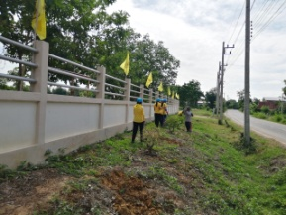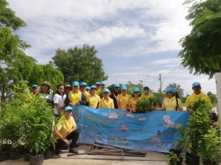

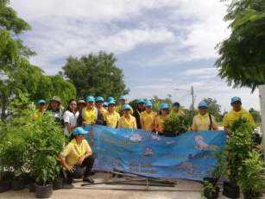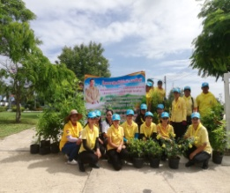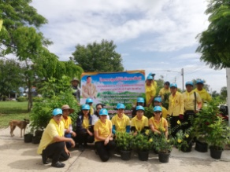

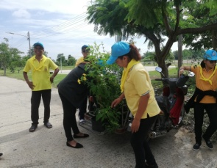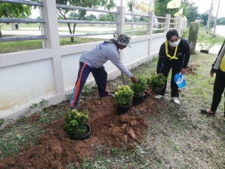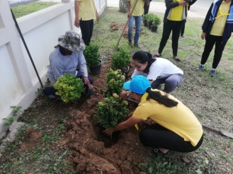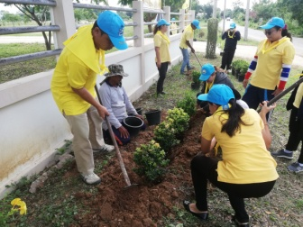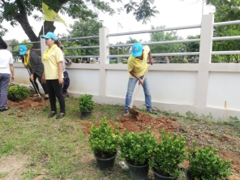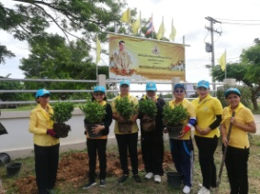

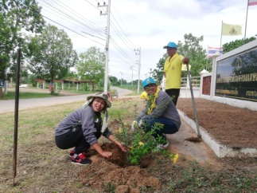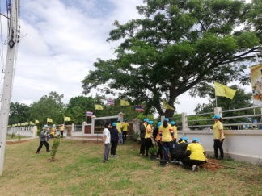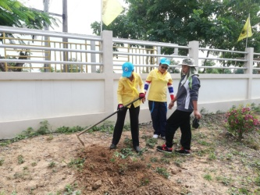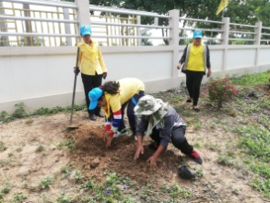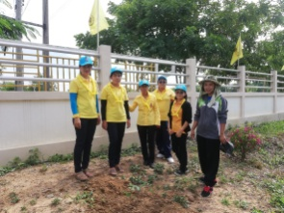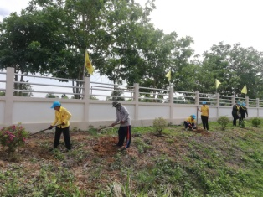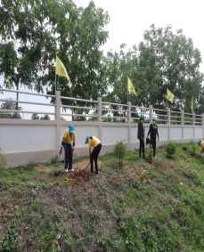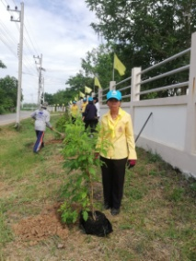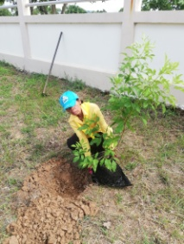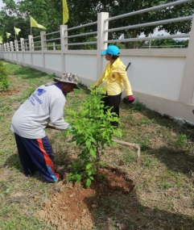

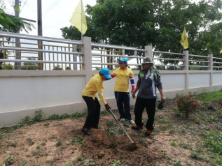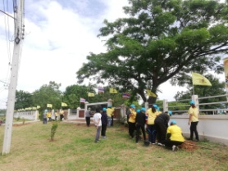

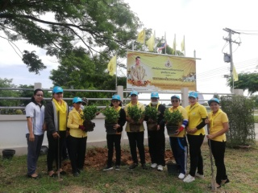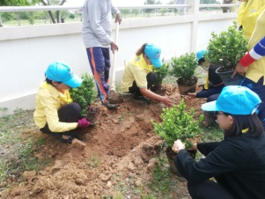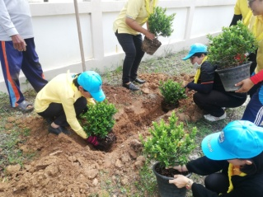

**๓. ซ่อมบ้านผู้ยากไร้ ตำบลเกษมทรัพย์ อำเภอปักธงชัย จังหวัดนครราชสีมา**

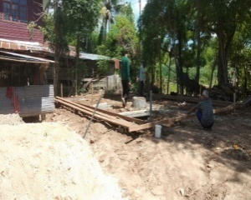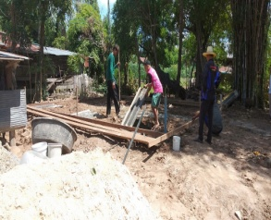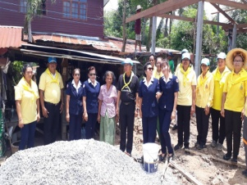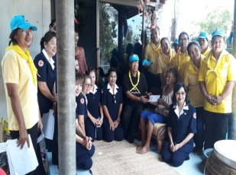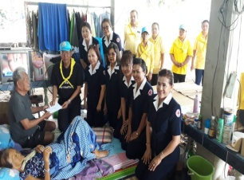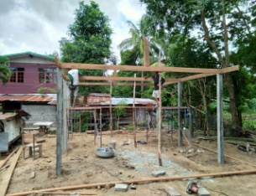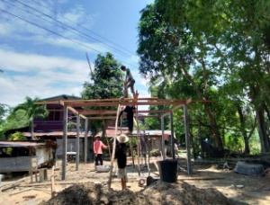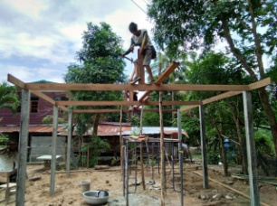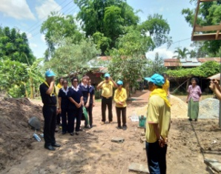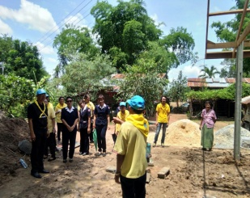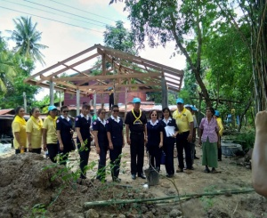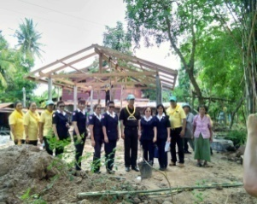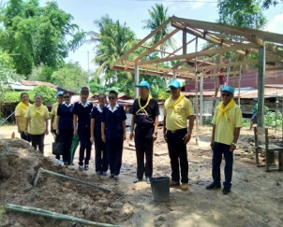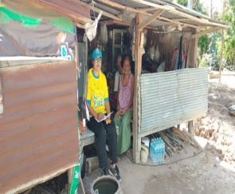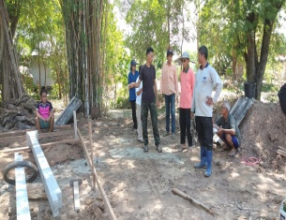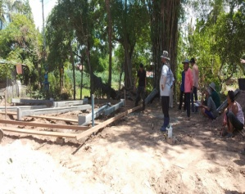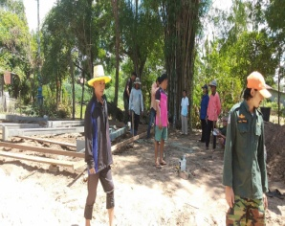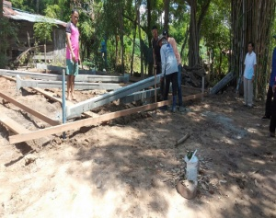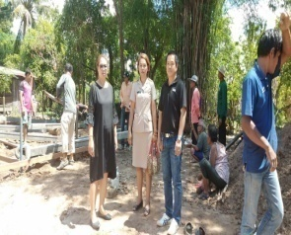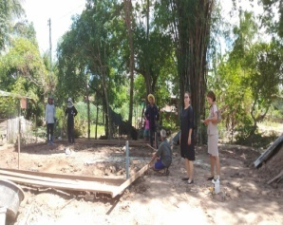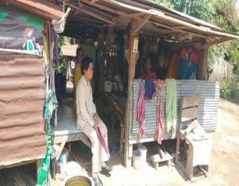

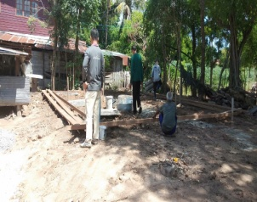

**๔. เยี่ยมบ้านปัญหาทางสังคม ตำบลเกษมทรัพย์ อำเภอปักธงชัย จังหวัดนครราชสีมา**

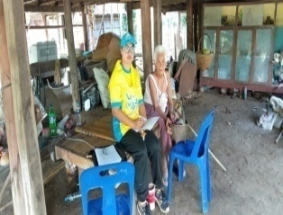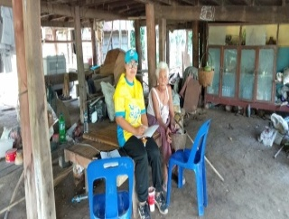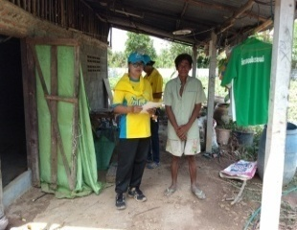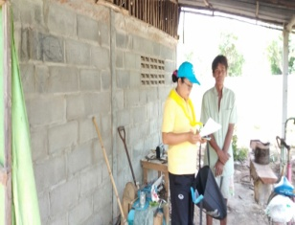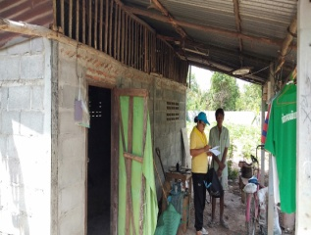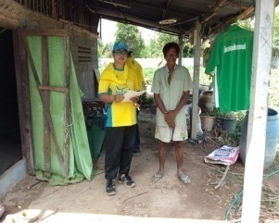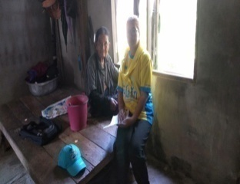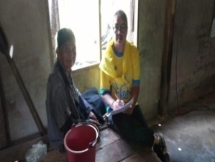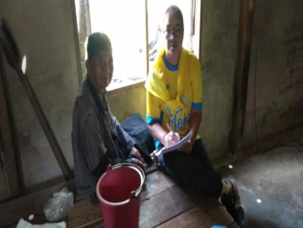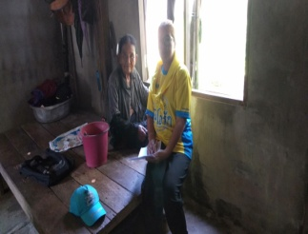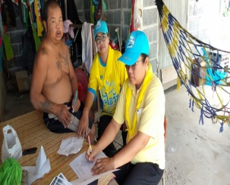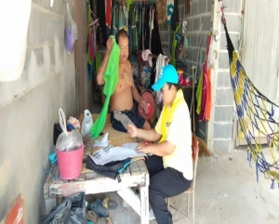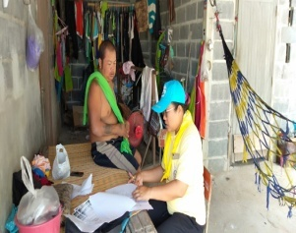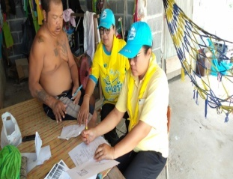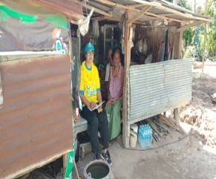

**๕. ฉีดพ่นหมอกควันภายในตำบลเกษมทรัพย์ อำเภอปักธงชัย จังหวัดนครราชสีมา**

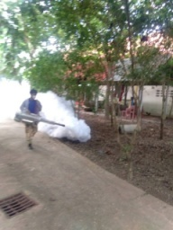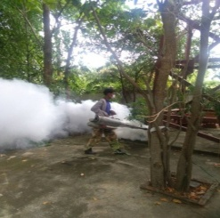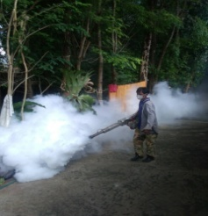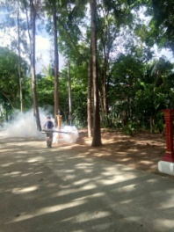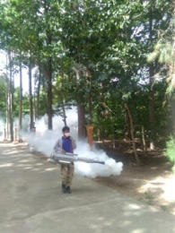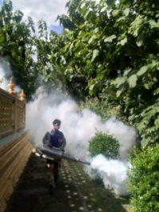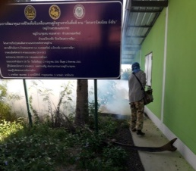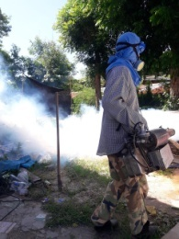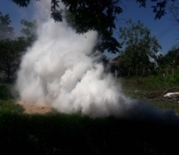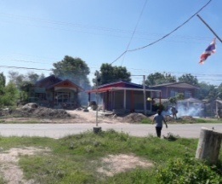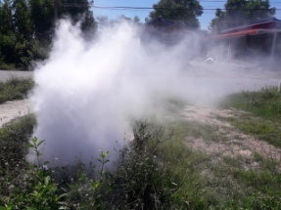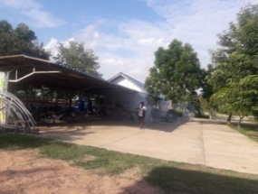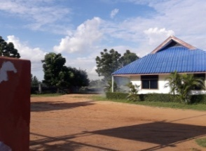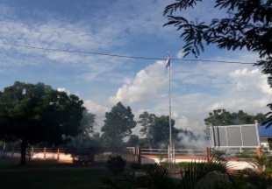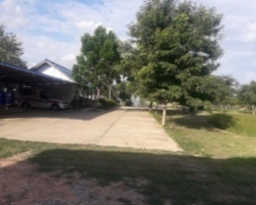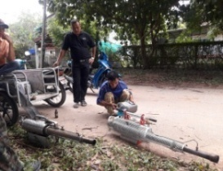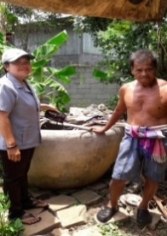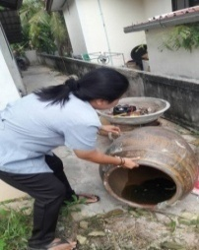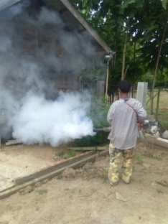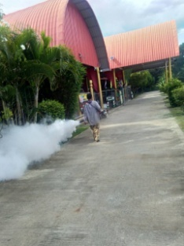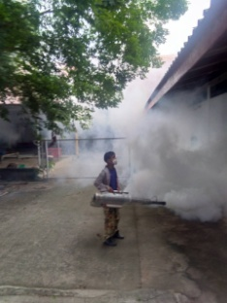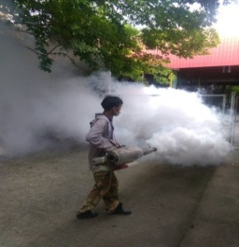

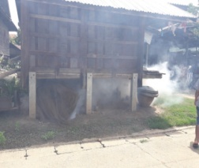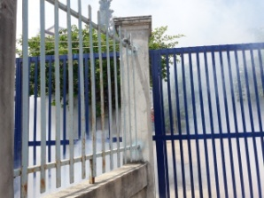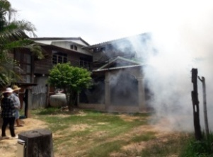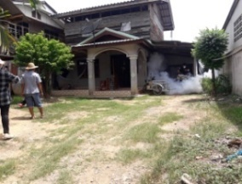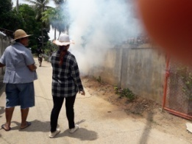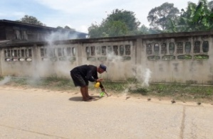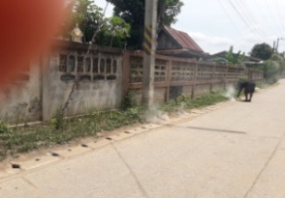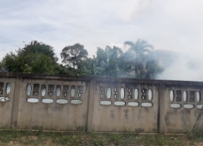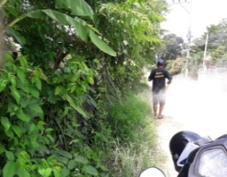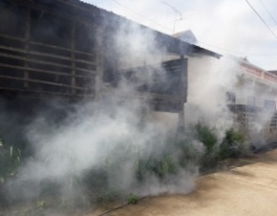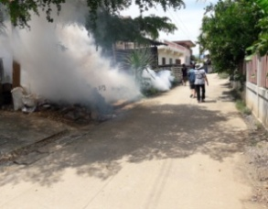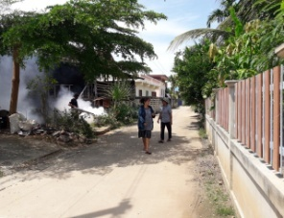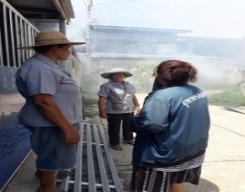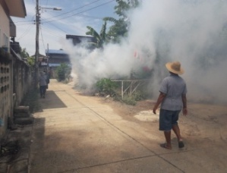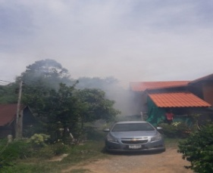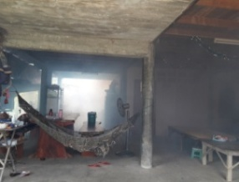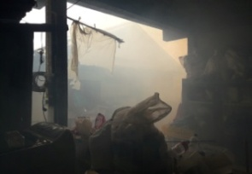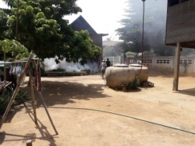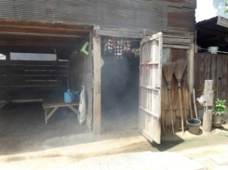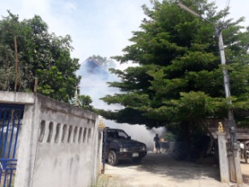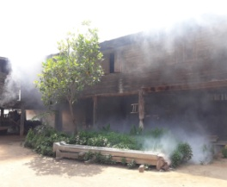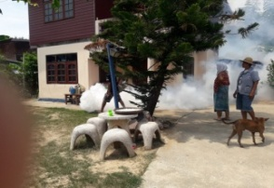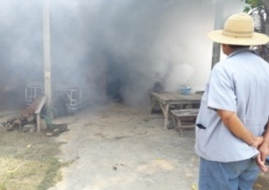

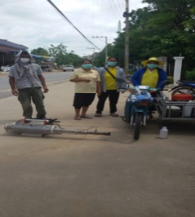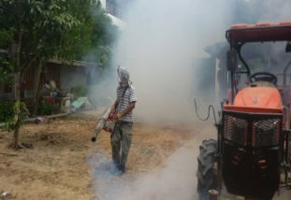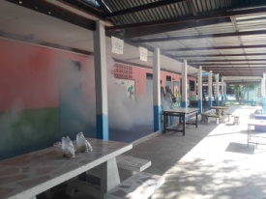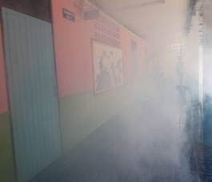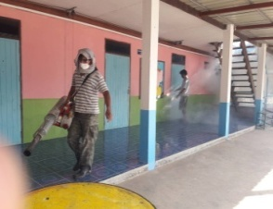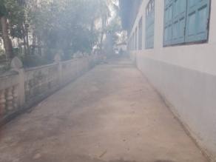

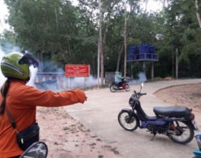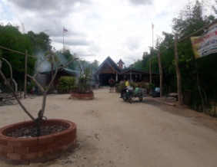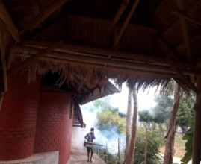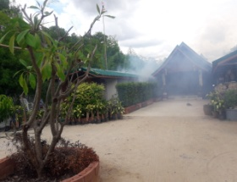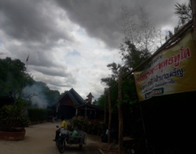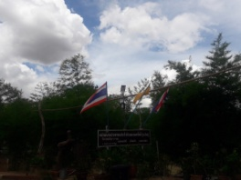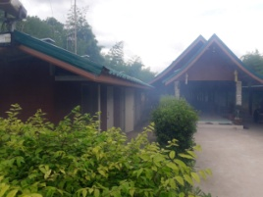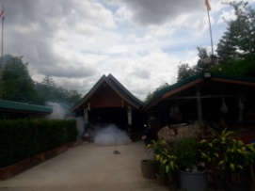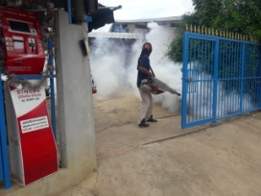

**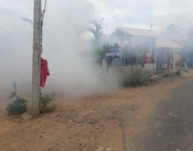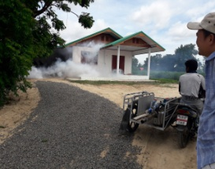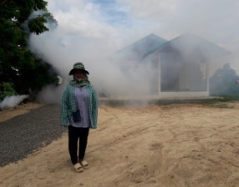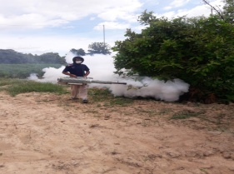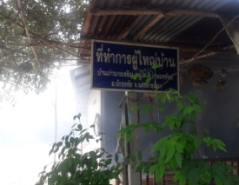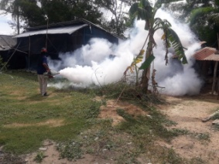**

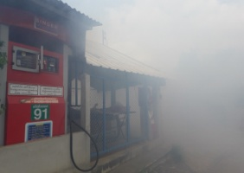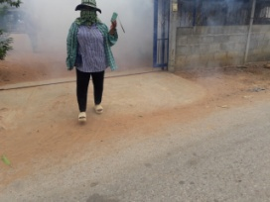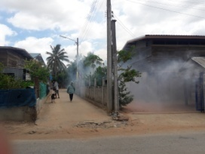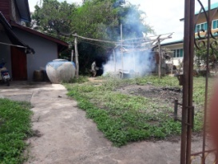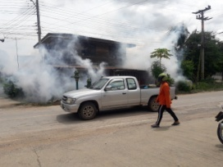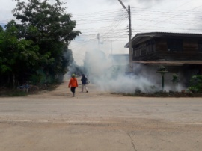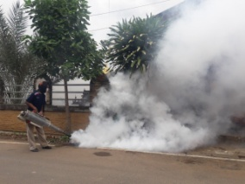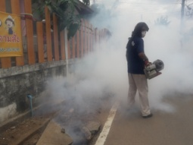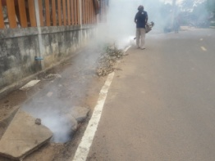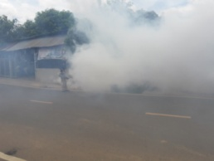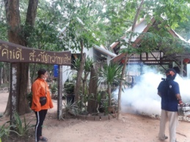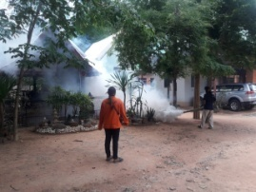

**องค์การบริหารส่วนตำบลเกษมทรัพย์ฉีดพ่นหมอกควันภายในตำบลเกษมทรัพย์ ทั้ง ๙ หมู่บ้าน ดังนี้**

๑.บ้านหนองศาลา หมู่ที่ ๑

๒.บ้านเกษม หมู่ที่ ๒

๓.บ้านท่าเยี่ยม หมู่ที่ ๓

๔.บ้านหลุมข้าว หมู่ที่ ๔

๕.บ้านเก่านางเหริญ หมู่ที่ ๕

๖.บ้านปอนางเหริญ หมู่ที่ ๖

๗.บ้านโคกนางเหริญ หมู่ที่ ๗

๘.บ้านดอนมะเฟือง หมู่ที่ ๘

๙.บ้านตะคร้อ หมู่ที่ ๙

**๖.ประชุมคณะอนุกรรมการผู้สูงอายุที่มีภาวะพึ่งพิง ณ องค์การบริหารส่วนตำบลเกษมทรัพย์**

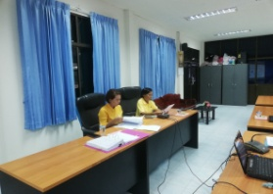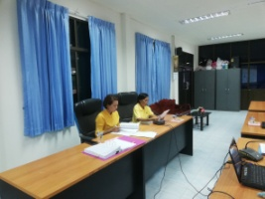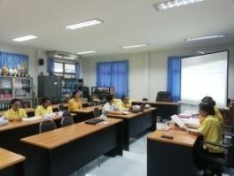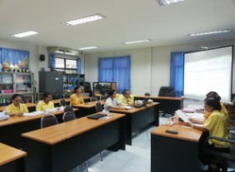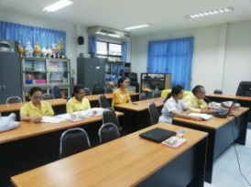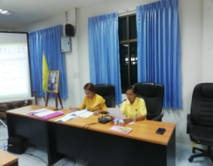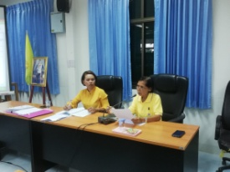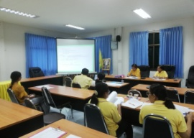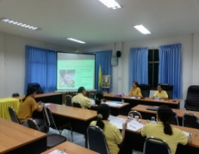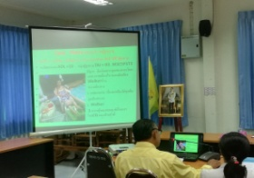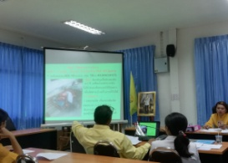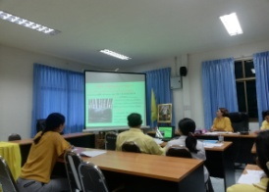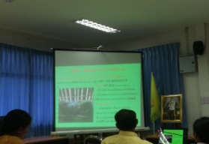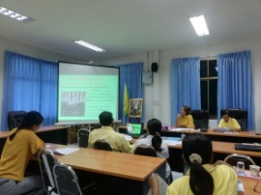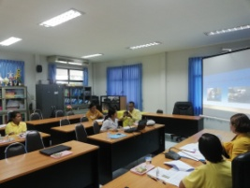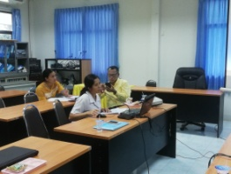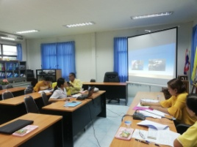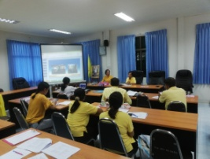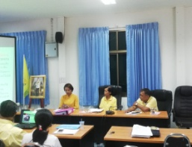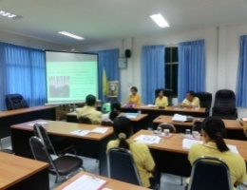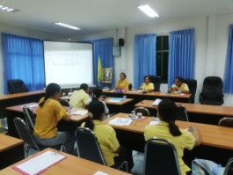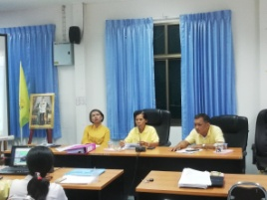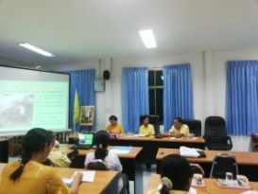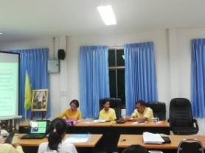



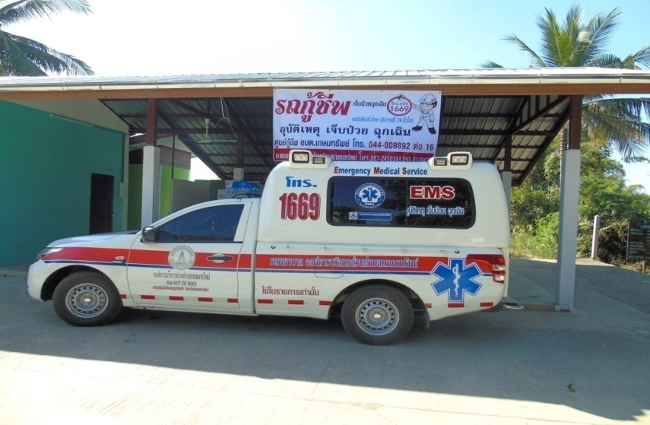

**องค์การบริหารส่วนตำบลเกษมทรัพย์ ได้จัดบริการการแพทย์ฉุกเฉินขึ้น เพื่อให้บริการประชาชนที่อยู่ในสภาวะบาดเจ็บหรือเจ็บป่วยฉุกเฉิน ซึ่งหากมิได้รับการรักษาพยาบาลอย่างทันท่วงทีแล้ว อาจเกิดอันตรายต่อชีวิต หรืออวัยวะสำคัญที่จำเป็นต่อสุขภาพและการดำรงชีวิต**

**โดยจัดรถยนต์รับส่งผู้ป่วยพร้อมเจ้าหน้าที่ให้บริการฟรีทุกวันตลอด 24 ชั่วโมง ซึ่งสามารถขอรับบริการได้ด้วย**

**โทรศัพท์หมายเลข 1669 หรือ โทรศัพท์ หมายเลข 044-009892 ต่อ 16**

**หรือโทรสายตรง 097-3072193**





**นางสาวน้อย สดสระน้อย นายกอบต.เกษมทรัพย์**

**นายธำรง ท่อนสำโรง รองนายกอบต.เกษมทรัพย์**

**นายอธิป พันโพธิ์ รองนายกอบต.เกษมทรัพย์**

**นางเสมอ ทรงสวรรณ เลขานุการนายก อบต.เกษมทรัพย์**

**นายพรรณดิษฐ จงสูงเนิน ประธานสภาอบต.เกษมทรัพย์**



**นางดาหวัน บวรสิริธนา ผู้อำนวยการกองคลัง**

**นายภูมิพันธ์ กุดสระน้อย ผู้อำนวยการกองช่าง**

**นางสาวกชกร บุญเทพ ผู้อำนวยการกองการศึกษาฯ**

**นางสาวขนิษฐา ทิพย์ประเสริฐ หัวหน้าสำนักปลัด**

**ข้าราชการและพนักงาน สังกัด อบต.เกษมทรัพย์ ทุกท่าน**

**บรรณาธิการ นายชูชาติ ท่อนสำโรง ปลัดอบต.เกษมทรัพย์**

**ออกแบบจัดทำโดย นางสาวกัญญาณี ชายสำโรง ผู้ช่วยเจ้าพนักงานธุรการ**